Maj jest miesiącem szczególnym w historii Polski. W pierwszych trzech dniach maja obchodzone są trzy ważne święta:
- Państwowe Święto Pracy – 1 maja
- Państwowe Święto Flagi – 2 maja
- Narodowe Święto Konstytucji 3 Maja.

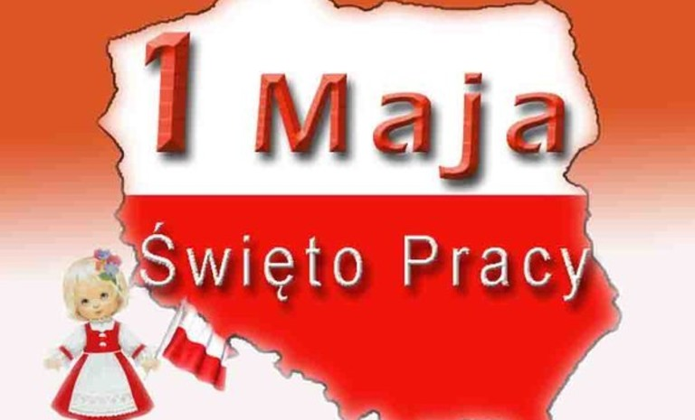

Święto Pracy, Międzynarodowy Dzień Solidarności Ludzi Pracy, popularnie zwany 1 Maja – międzynarodowe święto klasy robotniczej, obchodzone od 1890 corocznie 1 maja. W Polsce Święto Pracy jest świętem państwowym od 1950 roku. Międzynarodowe Święto Pracy zostało wprowadzone w 1889 roku dla upamiętnienia wydarzeń z pierwszych dni maja 1886 w Chicago, w Stanach Zjednoczonych podczas strajku będącego częścią ogólnokrajowej kampanii na rzecz wprowadzenia 8-godzinnego dnia pracy. Tego dnia w szczególny sposób okazujemy szacunek osobom, które starają się jak najlepiej wykonywać swoją pracę.
Od 2004 roku 1 maja zbiega się z ważną dla Polski datą wstąpienia do Unii Europejskiej.
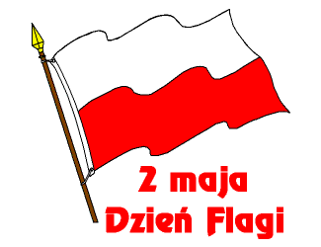

Symbolami narodowymi Rzeczypospolitej Polski są: flaga, godło i hymn narodowy ,,Mazurek Dąbrowskiego”.
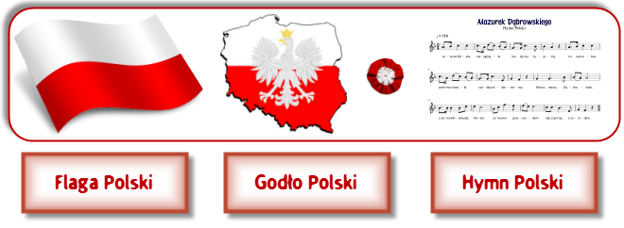
Najstarszym symbolem jest godło, które pojawiło się już w XIII wieku,
a sto lat później stało się oficjalnym herbem Polski. Po odzyskaniu niepodległości w 1918 roku sejm przyjął wizerunek orła jako herb niepodległej Polski. Obecnie godłem Polski jest biały orzeł w złotej koronie, ze złotymi szponami i złotym dziobem, zwrócony w prawo na tle czerwonej tarczy herbowej.
Flaga Polski składa się z dwóch poziomych pasów: białego na górze
i czerwonego na dole. Te kolory jako barwy narodowe ustanowiono w 1831 roku, ale już kilkadziesiąt lat wcześniej, podczas obchodów Konstytucji 3 maja, noszono białe i czerwone stroje i szarfy jako symbol wierności ojczyźnie.
2 maja obchodzimy Dzień Flagi Państwowej– polskie święto wprowadzone na mocy ustawy z 20 lutego 2004 roku. Flaga jest - obok godła – naszym najwyższym symbolem narodowym. Łączy Polaków w kraju i za granicą. Jest widocznym i wymownym znakiem naszych najcenniejszych wartości. Dziś polska flaga biało - czerwona powiewa wszędzie tam, gdzie byli i są Polacy. Nasza flaga powiewa również wśród flag krajów Unii Europejskiej. Tego samego dnia obchodzony jest Dzień Polonii i Polaków za Granicą.

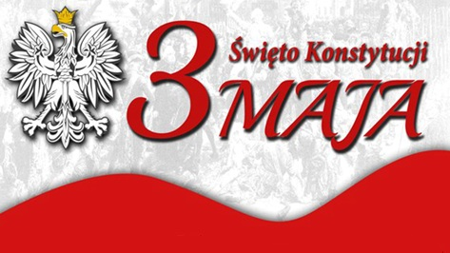

Święto Konstytucji 3 Maja obchodzimy w rocznicę uchwalenia Konstytucji 3 maja w 1791 roku. Ustawa ta regulowała ustrój prawny Rzeczypospolitej Obojga Narodów. Powszechnie przyjmuje się, że Konstytucja 3 maja była pierwszą w Europie i drugą na świecie (po konstytucji amerykańskiej z 1787 r.) nowoczesną, spisaną konstytucją.
Konstytucja ta została uchwalona przez Sejm Czteroletni.
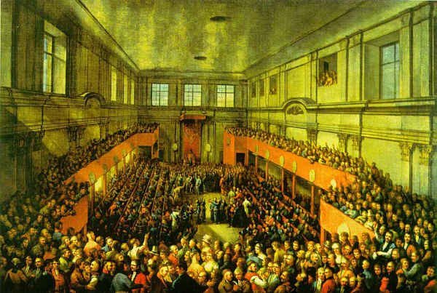
Konstytucja 3 Maja 1791 r. - Kazimierz Wojniakowski:

Dokument ten opracowywało wiele osób, wśród nich sam król i jeden z najwybitniejszych reformatorów Hugo Kołłątaj. Konstytucja była zbiorem praw regulujących funkcjonowanie państwa. Zmieniała ona w sposób zasadniczy całą Rzeczpospolitą. Kraj miał być monarchią parlamentarną, a na tronie miał zasiadać władca dziedziczny. Zlikwidowano tym samym wolną elekcję królów, która wykorzystywana była w XVIII wieku przez sąsiednie mocarstwa jako pretekst do mieszania się w wewnętrzne sprawy Rzeczypospolitej. Usprawniono również działanie sejmu, likwidując zasadę liberum veto. Powołano rząd, który miał wspólnie z królem sprawować władzę. Podjęto też decyzję, że mieszczanie otrzymają niektóre prawa szlacheckie. Konstytucja przyjęta została w sposób entuzjastyczny przez lud zgromadzony na ulicach Warszawy. Uczczono ją nawet specjalną pieśnią ,,Witaj, majowa jutrzenko”.
Choć krótko po uchwaleniu ustawy zasadniczej Rzeczpospolita przestała istnieć na mapie, Konstytucja Majowa była przez lata symbolem wolności, dumy narodowej i patriotyzmu. Dokument ten jest przede wszystkim odzwierciedleniem tradycji niepodległościowych państwa polskiego. Mimo rozbiorów Polski, pamięć o drugiej w dziejach świata konstytucji narodowej, pomagała podtrzymywać polskie dążenia do niepodległości.
Święto Konstytucji jest tradycyjnie dniem wolnym od pracy. W całej Polsce odbywają się wtedy uroczystości, w których uczestniczą najwyżsi przedstawiciele władzy państwowej.

